**华北电力大学2017年教育教学思想大讨论活动周报**

|  |  |  |  |
| --- | --- | --- | --- |
| 单位名称 | 外国语学院 | | |
| 单位负责人 | 赵玉闪 徐玲玲 | | |
| 报 送 人 | 窦学欣 | 报送日期 | 5.5 |

**2017年外国语学院教育教学思想大讨论活动周报**

5月2日-5月5日（第11周）期间，按照《外国语学院教育教学思想讨论工作方案》安排，学院、教研室、学生班级围绕学校和学院相关专题开展了一系列研讨活动，本周共举行活动15次，其中学院活动1次，教研室活动3次，主干课程活动3次、学生班级活动8次。

（1）5月2日中午，英语专业教研室组织了第二次教研室教育教学大讨论，学院领导吕亮球参加了会议。主要讨论的议题是：1、有关研究生学制的年限问题。2、如何发挥学院教学组织机构的作用。3、如何健全完善教学管理制度。4、如何进一步发挥学生党建在优良学风建设中的作用。5、如何进一步完善学生日常管理机制，促进学生良好行为的养成。6、进一步提高学生自主的学习能力，调动动学生的能动性，形成科学的生涯规划。通过研讨提出了相应的意见和建议：建议研究生学制缩短为2年；学院教研室应该使各科目分工明确，建立以科目为中心的小组，加强统一备课、课件准备、集体试题以及阅卷的环节的管理；建立党员学生进班制度，加强党员带头作用；班主任加强日常管理的同时，建立每堂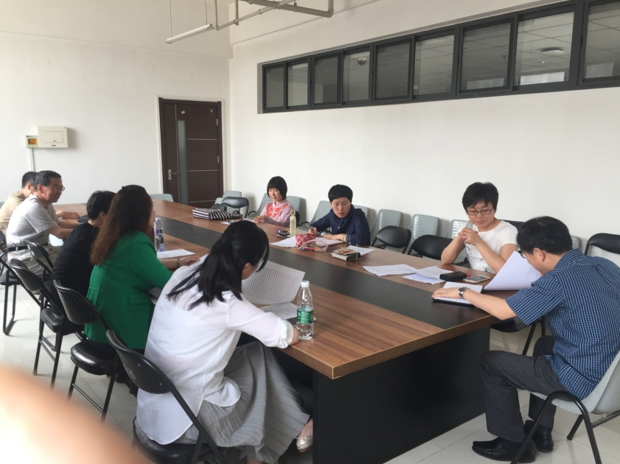课考勤备案制度等。

（2）5月2日下午，英语专业主干课程《英语精读》课程举行师生教育教学讨论，参加会议的有全体英语专业精读课程的老师以及各年级的学生代表。戴忠信教授首先为师生进行了精彩的讲座。分享了在近四十年的精读教学中都在致力于寻找的外语学习的本土解决方案。阐述了三个新鲜的观点:外语与母语对接生长，弱化了母语负迁移的罪过；句法包含在词法中，词语意义的拓展是语言学习的核心；外语个体体验的源头是高质量的读本，老师的角色在于挖掘语言背后的文化和情景，使文本产生意义，从而与已有的经验连接，之后通过口头笔头输出打磨熟感度，就是外语言语交际能力形成的过程。这些全部在精读教学中体现出来，精读授课对象已经是18岁的成人，已经携带很浓重的母语的背景，在授课时就要挖掘词本身的最初含义，结合源语言的词语产生的语境来促进学生英语学习中目的语语境的形成。把双方的语境个体经验链接起来，更好的接受使用目的语言。与学生探讨之后，还进行了精读课教师之间的探讨，为精读课发挥核心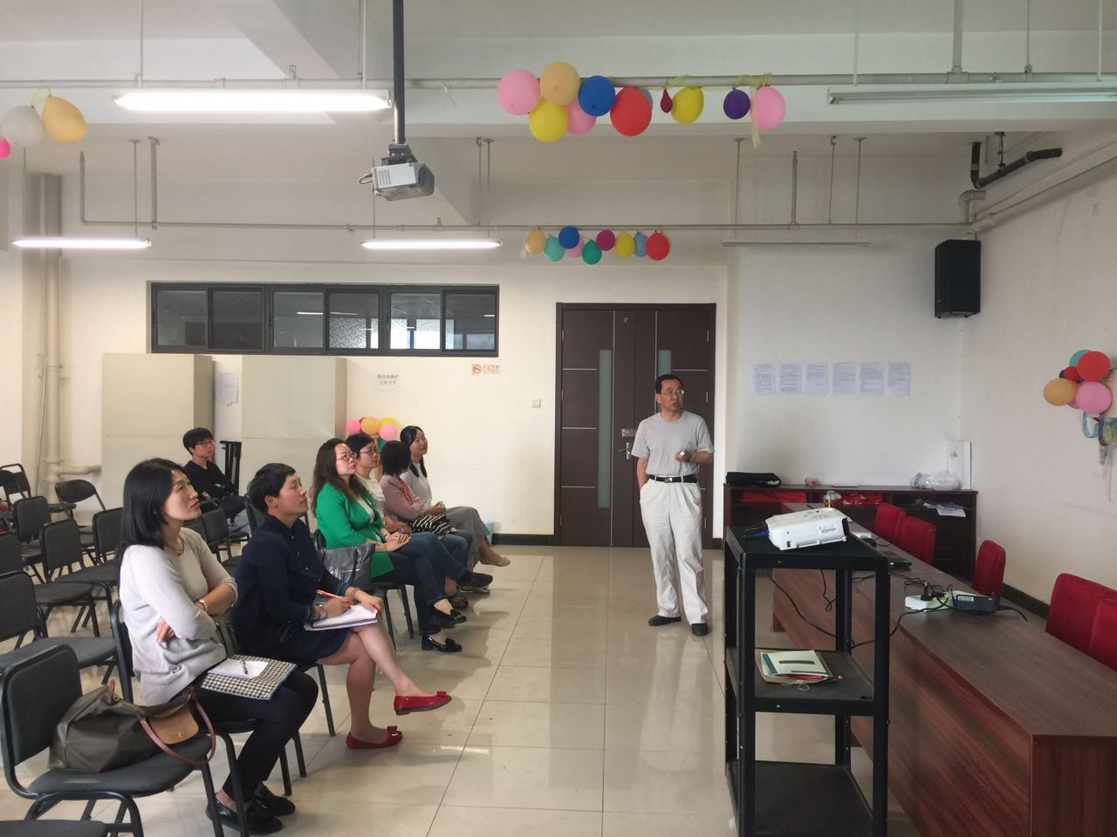课程的作用起到了良好的推进作用。

（3）5月2日，大学英语第二教研室开展了本月第三次教育教学思想大讨论活动。老师们主要就如何创建优良学风的问题开展了积极的讨论，主要议题有：小班教学问题、交互英语学习平台的反馈问题、限选课与自修课的关系问题、缺勤学生的管理问题、周末重修班开设存在的问题、严格考勤制度问题、科学管理手机问题、开设口语考试的必要性等。本次讨论由大学英语第二教研室主任王欣主持。

（4）5月4日，大学英语第二教研室开展了本月第四次教育教学思想大讨论活动。讨论由大学英语第二教研室主任王欣主持，学院领导司微参加了教研室的讨论。老师们主要就如何进行有效课堂教学的问题开展了积极的讨论，主要议题有：大班分组如何分组、口语活动如何设计、听力如何训练、缺勤三分之一该如何界定和管理、手机录制视频的设计、管理和评估、学生词汇习得APP应用等。

（5）5月4日中午，外国语学院组织召开了全校范围的大学英语课程改革暨学风建设研讨会。参加会议的包括全校各学院的党委副书记及相关年级的辅导员、外国语学院副书记丁文俊、主管大学英语教学的司微老师及大学英语两个教研室的教师代表。学院提前通报了议题并发放了相关材料，参会人员做了充分的准备。会议主要围绕如何加强学风建设和《大学英语课程改革方案（征求意见稿）》展开了讨论。教师代表介绍了2015、2016级学生目前大学英语的学习情况和存在的问题，并与各院系的副书记及辅导员讨论了提高学生学习积极性的具体方法。司微老师介绍了大学英语课程改革的课程定位和性质、教学目标和要求以及课程设置等情况并请各院系副书记及辅导员协助进一步征求院系学生及教师的意见，群策群力做好本次改革工作，使大学英语课程能够更好地服务于学校的人才培养目标。本次研讨会的成功举行对大学英语教学有着重要意义，对深化课程改革和加强学风建设起到了积极的促进作用。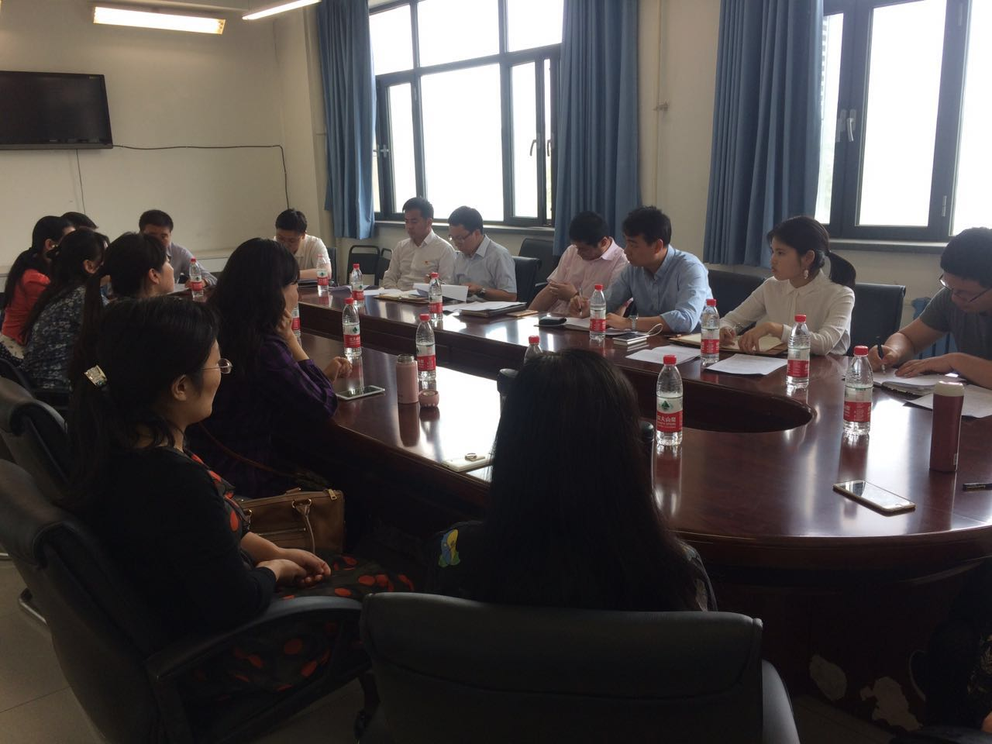

（6）本周，大学英语两个教研室组织2015、2016级本科生以自然班为单位就大学英语教学相关内容展开了广泛讨论，其中2015级有70个班研讨、2016级有53个班研讨；在学生研讨的基础上，任课教师与所带班级的学生代表又进行了讨论，教师与学生一起研讨27次，收集了大学英语教学改革方面很多宝贵的意见和建议。

（7）5月4日，主干课程第二外语组织了任课教师与学生的讨论活动2次。学生们认为二外开课较晚，建议提前一至二学期开设二外课程，在大二上学期开始最好；在选课前做好语种介绍，便于学生考虑和选择；涉及部分学生要备战考研，希望二外课程即使选课人少，也应开课，课程的内容对考研非常重要；希望为小语种的教学提供更多的资源，比如开设面向学生的资料室，购入各种学习资料，方便学生借阅；希望学院聘请小语种的外教，承担一些教学工作。

（8）本周共有7个本科生班级、1个研究生班级开展了研讨活动，分别是英语1301、1302、1303、1403、1601、1602班和翻译1601班、研英1538班。各班以班级为单位，围绕“外语类专业人才培养模式改革与创新”“学风建设与学生学习主体”等学校和学院确定的讨论主题开展了主题班会活动。对于培养良好学风、教风建设、课程设置、考试方式、学分转换、对外交流、图书资料、实习实践、校园文化建设、学习环境等提出了建议和期许。